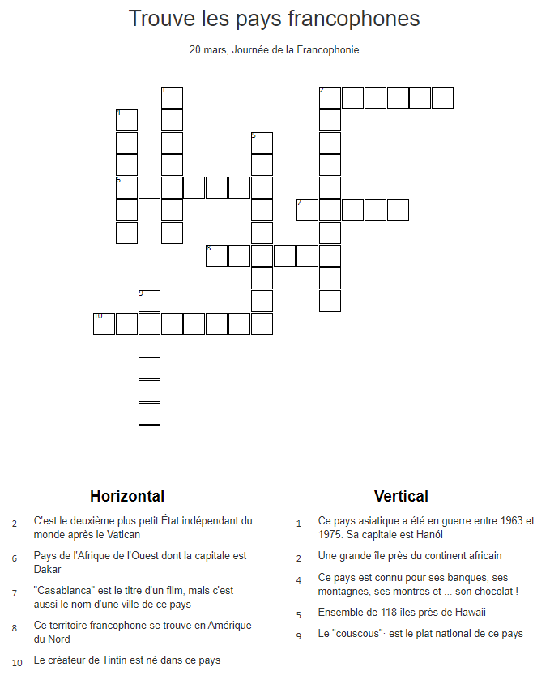
Journée de la Francophonie sur Antisèche : https://antiseche1.wixsite.com/antiseche/journee-de-la-fracophonie
M
O
I
S
D
E
M
A
R
S

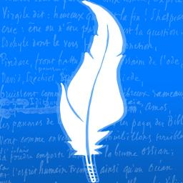
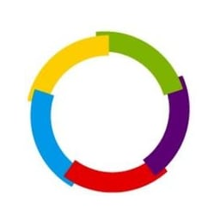
21 mars, Journée de la Poésie
Écris un acrostiche pour te définir
(Exemple)
A imable
L unatique
I ntelligente
C harmante
E motionnelle

Écoute la chanson  “Because I’m a girl”, des Enfantastiques et numérote les paroles que tu entends . | J'ai le droit d'aller à l'école  D'apprendre à prendre mon envol  Vers l'avenir qui brille  Parce que je suis une fille | J'ai le droit fière de marcher  Et de ne pas vivre cachée  Je ne suis pas docile  Parce que je suis une fille
J'ai le droit d'avoir un métier  Décider de mes amitiés  Sortir de ma coquille  Parce que je suis une fille | J'ai le droit d'inventer ma vie  D'avoir mes goûts et mes envies  Choisir comme je m'habille  Parce que je suis une fille | J'ai le droit d'aimer qui je veux  D'avoir un enfant si je veux  Ouvrir toutes les grilles  Parce que je suis une fille
J'ai le droit d'entrer en action  De m'engager avec passion  Je ne suis pas fragile  Parce que je suis une fille | J'ai le droit d'avoir une enfance  Pleine de joie et d'insouciance  Des rêves qui scintillent  Parce que je suis une fille | J'ai le droit d'avoir mes idées  De voter même de présider  Ma façon d'être utile  Parce que je suis une fille

